**The Arduino Platform and C Programming**

Мета: набути знання з Arduino, C Programming, Debugging

Після проходження курсу були виконані такі практичні завдання.

**Перший тиждень**

Встановіть Arduino IDE на свій комп'ютер. Складіть приклад "Blink", завантажте приклад на плату Arduino і переконайтеся, що світлодіод блимає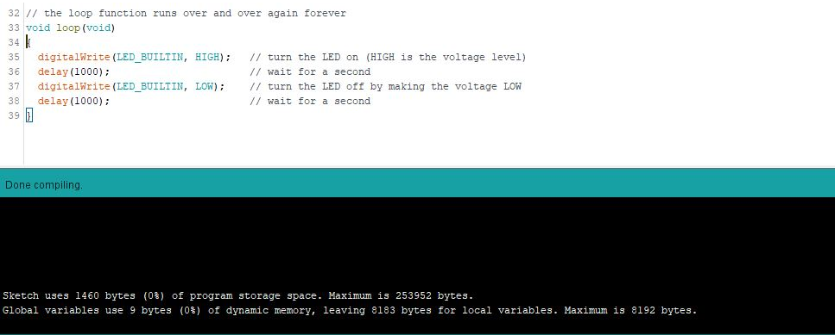

Рисунок 1 - Компіляцію завершено

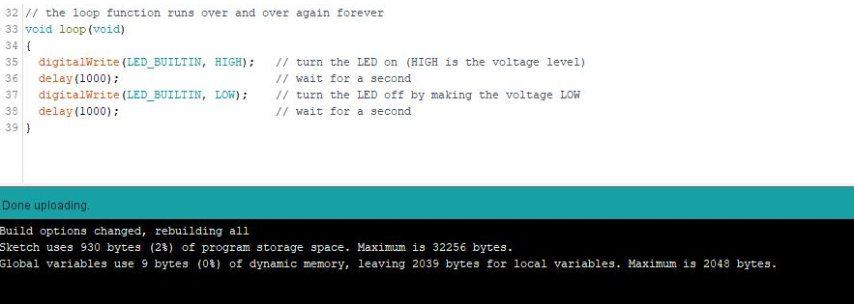

Рисунок 2 - успішного завантаження ескізу

**Другий тиждень**

Практичне завдання на другий тиждень було написати програму мовою C, яка обчислює та друкує перші шість цифр у послідовності Фібоначчі. Вам потрібно буде знайти визначення послідовності Фібоначчі. В лістингу написно код.

Лістинг 1.1

stdio.h>

int main(){

int x = 0, y = 1, fib = 0;

printf("%i%i",x,y);

for (int i = 0; i < 4; i++){

fib = x + y;

x = y;

y = fib;

printf("%i",fib);

}

}

**Третій тиждень**

Завдання було написати програму, яка змушує вбудований світлодіод, підключений до контакту 13 на Arduino, блимати, чергуючи швидке та повільне блимання. Світлодіод має блимнути 5 разів швидко, а потім ще 5 разів повільно. Світлодіод має продовжувати блимати по черзі, поки Arduino отримує живлення. На рисунку 4 зображено код.

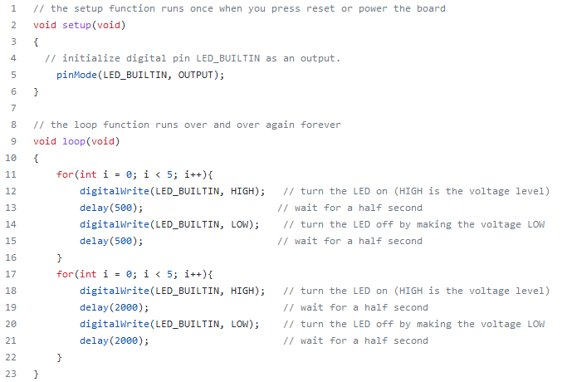

Рисунок 3 – Код блимання світлодіода

**Четвертий тиждень**

Напишіть програму, яка дозволяє користувачеві керувати світлодіодом, підключеним до контакту 13 Arduino. На рисунку 5 зображено код який при надісланні користувач символу «1» через послідовний монітор, запалює світлодіод. Якщо користувач надсилає символ 0 через послідовний монітор, світлодіод повинен згаснути.

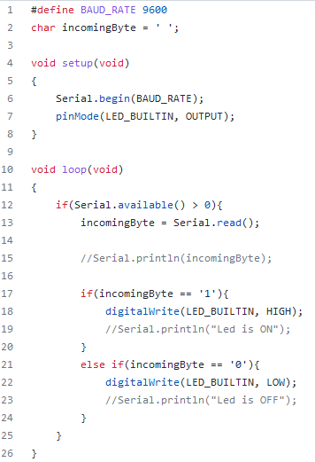

Рисунок 4 – Код керування світлодіода

Висновок: навчились працювати з Arduino IDE та програмувати на мові С і дебажити проекти. Також в кінці курсу отримали сертифікат.

